المحاضرة الخامسة عشر
ثالثاً : مرحلة تنفيذ النظام
مفهوم التنفيذ : هو امتلاك وتكامل المواد المفاهيمية والمادية والتي تنتج نظام كامل
- خطوات مرحلة تنفيذ النظام
- التخطيط للتنفيذ
- الإعلان عن التنفيذ
- الحصول على موارد الأجهزة
- الحصول على موارد البرمجيات
- تجهيزات قاعدة البيانات
- إعداد التسهيلات المادية
- تثقيف المشاركين والمستحوذين
- التحول
1) التخطيط للتنفيذ
قبل وضع أي نظام جديد موضوع التنفيذ فإن المديرين متخصصي نظم المعلومات لابد ان يملكوا فهما واضحا لعمل النظام حتى يمكن استخدام هذه المعرفة لتطوير تفاصيل خطة التنفيذ
2) الإعلان عن التنفيذ
لابد من إعلان خطة التنفيذ كما في الدراسة والهدف من هذا الإعلان تبليغ العاملين في اتخاذ القرار لتنفيذ النظام الجديد
3) الحصول على موارد الأجهزة
يجعل تصميم النظام الموردين جاهزين لتقديم التجهيزات والتقسيمات المختلفة للنظام حيث يقدم كل مورد عرض بالتجهيزات ضمن الوصف الوظيفي لها كما يحدد الجدولة اللازمة لتوريد التجهيزات لتكون جاهزة للاستخدام في الوقت المناسب وعندما تصل جميع العروض من الموردين يتم دراستها وتحليلها من قبل لجنة توجيه نظم المعلومات الإدارية حيث يدعم متخصصي النظم هذا الخيار بتقديم التوصيات المناسبة لتحديد العرض الأنسب .
4) الحصول على موارد البرمجيات
يستخدم المبرمجين وثيقة محللي النظم كنقطة أولى عندما تقرر الشركة إنشاء تطبيقات البرمجيات الخاصة بها ، وقد يعد المبرمجون وثيقة تفصيلية لذلك مثل خرائط تدفق البرامج وإعداد الترميز واختيار البرنامج
5) تجهيزات قاعدة البيانات
تشكل قاعدة البيانات جميع البيانات المتعلقة بالأنشطة ، وهذا يتضمن إعداد قاعدة البيانات حيث يتم جمع البيانات او إعادة صياغة للمعلومات الموجودة ، اما إذا كانت الشركة جاهزة للاستخدام نظم إدارة قواعد البيانات فإنها ستلعب دورا في اختيار البرمجيات
6) إعداد التسهيلات المادية
عندما لاتكون أجهزة النظام متوائمة مع التسهيلات الموجودة فمن الضروري الاستحواذ على بناء نظام جديد او إعادة النمذجة للنظام القائم
7) تثقيف المشاركين والمستحوذين
سيؤثر النظام الجديد على الأفراد حيث مدخلوا البيانات ، كتاب الترميز وبعض الإداريين الآخرين وكذلك أشخاص آخرين سوف يستخدمون مخرجات هذا النظام لذا لابد من تثقيف هؤلاء جميعا حول الأدوار التي سيؤدونها في النظام
8) التحول
هي عملية التغيير من النظام قديم إلى نظام جديد وتعتبر عملية التحول جزءا من دورة حياة التطوير فإقناع العاملين والمستفيدين من النظام الجديد غاية في الأهمية ، إذ يمكن ان يعتقد العاملين ان أي نظام جديد هو تهديد لاستقرارهم ومثل هذا الاعتقاد قد يؤدي لمقاومة النظام ، لذا لابد من تذليل ذلك بإشراك الموظفين والمستفيدين بشكل فعال في دورة حياة التطوير .
ان توضيح اثر النظام على العاملين سواء في المهمات أو الواجبات أو الأثر على الهيكل التنظيمي والمناصب الإشرافية ، والتخطيط المتقن ضروري في هذه المرحلة ، وعلى المحلل ان يتوخى الدقة لضمان حصول النظام على المدخلات المطلوبة ، وتحضير الموقع وتحويل الملفات
وقبيل عملية التحول ينبغي تكوين الملفات الرئيسية وقواعد البيانات للنظام ومراجعة قوائم الملفات الرئيسية الجديدة ، فإذا لم تتم عملية التحول بشكل سليم فلن يكون بالإمكان تشغيل النظام الجديد
- طرق أداء التحول الفعلي للنظام الكامل :
أ- التحول الاسترشادي / الاستطلاعي
ب – التحول المباشر
ج – التحول الطوري / المرحلي
د – التحول المتوازي
أ ) التحول الاسترشادي / الاستطلاعي
يتضمن تطبيق النظام الجديد في جزء مختار من حقل العمليات الكلية للتطبيق النهائي ، كأن يكون في قسم معين ، أو منطقة جغرافية محدده ، وعند نجاح النظام الجديد والسيطرة على كافة المشكلات الناتجة عن التغييرات والأجهزة والعاملين يتم تعميمه وتطبيقه بالكامل علما انه بالإمكان وضع النظام موضوع التنفيذ بشكل متزامن أو مباشر أو طوري ضمن حدود المنطقة الجغرافية الاسترشادية
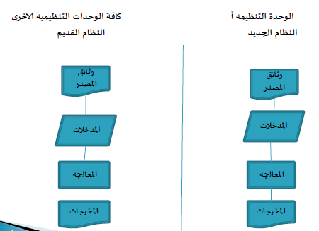
ب ) التحول المباشر :
يتضمن إنهاء استعمال النظام القديم في نهاية عمل يوم واحد وابتداء عمل النظام الجديد ، وتطبيق هذه الطريقة في الغالب على الشركات الصغيرة أو النظم الصغيرة .
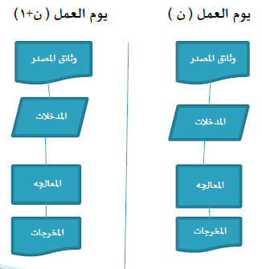
ج ) يتضمن التحول الطوري إخراج النظام القديم تدريجيا جزءا جزءا واستبداله بالنظام الجديد بذات الوقت . فمثلا يمكن البدء في معالجة الحسابات المدنية المفتوحة حديثا بالنظام الجديد مع الاستمرار في معالجة الحسابات القديمة بالنظام القديم ، ثم يحل النظام الجديد محل القديم عن طريق التدوير التدريجي للحسابات القديمة ، أو التحول الكامل في موقع جغرافي ثم يتبع موقع جغرافي آخر وهذا النوع من التحول شائع في النظم الكبيرة ومن الملاحظ ضرورة تشغيل النظامين القديم والجديد معا في أسلوب التحول الطوري مع ربط مخرجات النظامين للحصول على صورة كاملة .
د ) التحول المتوازي
يتضمن التحول المتوازي تشغيل كلا من النظام الجديد والقديم بشكل متزامن وعند التأكد من السيطرة على النظام الجديد يتم التخلي عن النظام القديم ويتطلب التحول الموازي الكثير من جهد العاملين ، إذ لابد من تشغيل النظامين معا ومقارنة النتائج باستمرار والتي قد تستمر لبضعة أشهر .
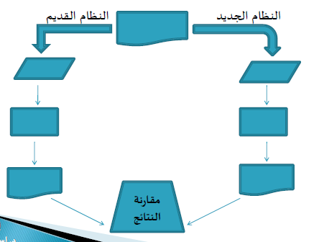
- خطوات تنفيذ النظام

مفهوم الاستخدام
تعتبر مرحلة استخدام النظام من المراحل الهامة التي تحدد مدى تحقيق النظام للأهداف الموضوعة .
- خطوات مرحلة استخدام النظام
وتشمل على الخطوات التالية :
1- استخدام النظام
2- تدقيق النظام
1) استخدام النظام : يتسخدم المستفيدون النظام لمقابلة أهدافهم المحددة في مرحلة التخطيط
2) تدقيق النظام : بعد ان يتم اعتماد النظام فان دراسة رسمية توجيهيه لابد ان تتم لتحديد ماهية كفاية معايير الأداء وهذه الدراسة تدعى المراجعة بعد التنفيذ ، وقد يقوم بهذه الدراسة خدمات النظام ، أو مدقق داخلي وقد تكون دراسة منفصلة ثم تقدم نتائج دراسة التدقيق إلى (MIS.CIO) والى المستخدمين ويمكن ان تعاد هذه المعالجة على قاعدة سنوية خلال فترة استخدام النظام .
خامساً : مرحلة ادامة النظام
تتضمن إدامة النظام التعديلات التي تجري على النظام لإزالة أي أخطاء إضافية قد تحدث في بيئة النظام وتتطلب تغييرات في التصميم أو البرمجيات لإيفاء بالمتطلبات المستجدة لمعالجة البيانات وتدعى التعديلات التي تجرى على النظام في هذه الحالة إدامة النظام .
يعمل مستخدمو النظام على تحقيق أهدافهم المحددة في مرحلة التخطيط ولتحقيق ذلك لابد من تدقيق النظام وتحديد معايير الأداء المختلفة له والعمل على إدامة النظام لضمان إزالة أي أخطاء إضافية قد تحدث والإيفاء بالمتطلبات المستجدة لمعالجة البيانات .
اسباب ادامة النظام :
- تصحيح الأخطاء
- الحفاظ على النظام صحيح
- تحسين النظام
أ – تصحيح الأخطاء :
قد يحدث في النظام خطأ برمجيات (Software Bug ) يسبب نتيجة خاطئة أو غير مناسبة لما هو مطلوب ، او يكون هناك ضعف غير مكتشف في مرحلة التصميم فلابد من تصحيح هذه الأخطاء
ب – الحفاظ على النظام صحيح :
قد تحدث تغيرات خلال الزمن في بيئة النظام تتطلب تغييرات وتعديلات في التصميم أو البرمجيات لضمان تدفق النظام
ج – تحسين النظام :
قد يرى المديرون عند استخدام النظام حاجة للتحسين وهذه الاقتراحات تمر إلى متخصصي النظم الذين يعملون على تعديلات النظام
- النموذج التجريبي
عملية بناء سريعة لنظام تجريبي سريع قليل التكلفة ، يزود المطورين والمستخدمين بأفكار عن شكل وعمل النظام النهائي إذ ان المستخدم ونتيجة تفاعله مع النظام يمكن ان يعطي أفضل فكرة لاحتياجاته من المعلومات
تعتمد عملة بناء التصميم الأولى للنموذج على التجربة (Trying) ، التنقية (Refining) ثم التجربة مرة اخرى لبناء النظام وفي كل إعادة للتجربة تعكس الاحتياجات الحقيقية من المعلومات للمستخدم بشكل اكبر
تستخدم هذه الطريقة عند صعوبة تحديد الاحتياجات المعلوماتية بشكل مسبق ولهذا فإن المستخدمين هم الذين يحددون احتياجاتهم ضمن إمكانات النظام ووظائفه
ويعتمد ذلك على حقيقة تفاعل المستفيد مع النظام وإمكانية تعديل الاحتياج مع خطوات التطوير .
- خطوات بناء النموذج التجريبي :
- تحديد الاحتياجات المعلوماتية الرئيسية للمستخدم حيث يعمل مصممو النظم مع المستخدم وقتا كافيا لتحديد الاحتياجات المعلوماتية اللازمة لهم
- تطوير نموذج مبدئي تجريبي استنادا إلى حاجات المستخدمين حيث يعمل مصممو النظم على تأمين نموذج سريع بواسطة البرمجيات والأدوات المساعدة
- استخدام النموذج وتجريبه لبيان التعديلات والتحسينات المطلوبة والعمل على تشجيع استخدام النظام من قبل المستخدم لتحديد مدى مقابلة النموذج لاحتياجاته المعلوماتية ولجمع اقتراحات تحسين النموذج .
- تعديل وتعزيز النموذج في ضوء ملاحظات المستخدمين حيث يعمل مصمموا النظام على اخذ الاقتراحات والتغيرات المطلوبة من المستخدم على النموذج
وبعد تعديل وتعزيز النموذج تعود عملية التطوير إلى الخطوة الثالثة وتعاد الخطوة الثالثة والرابعة حتى الوصول إلى رضا المستخدم من النموذج
وعند الوصول إلى مقابلة جميع احتياجات المستخدم من المعلومات يبدأ تشغيل النموذج .
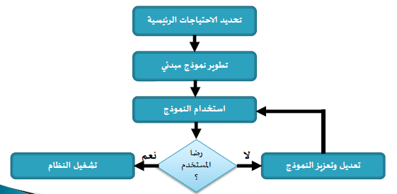
- جاذبية النموذج التجريبي
ان كلا من المستخدمين والمطورين يحبذون النموذج التجريبي للأسباب التالية :
- تحسين الاتصال بين المطورين والمستخدمين
- يمكن ان يعمل المطور عمل أفضل لتصميم احتياجات المستخدم
- يلعب المستخدم دور أكثر نشاطا في تطوير النظام
- يقضي المطورون والمستخدمون وقتا وجهدا اقل في تطوير النظام
- سيكون التنفيذ أكثر سهولة لان المستخدم يعرف ما يمكن ان ينتج النظام

- مخاطر النموذج التجريبي
ان النموذج التجريبي لايخلو من المخاطر والتي تتضمن :
- ان السرعة في تقديم النموذج التجريبي قد تؤدي إلى اختصار تعريف المشكلة وتقييم البدائل والوثائق
- يمكن ان يصبح المستخدم ثائرا حول النموذج التجريبي وهذا يقود إلى توقعات غير واقعية من ناحية إنتاج النظام
- ان النموذج التطوري النشوئي قد لا يكون فعال جد
- قد لا تعكس الواجهة البينيه التي تزود بأدوات النموذج التجريبي أسلوب تصميم جيد

- تطبيقات الحزم البرمجية
يمكن بناء نظم المعلومات اعتمادا على تطبيقات الحزم البرمجية وهي قواعد مكتوبة مسبقا لتطبيقات عامة في جميع منظمات الأعمال متوفرة تجاريا للبيع أو الاستئجار مثل سجل الرواتب ، الحسابات المدنية والدائنة والمخزون .
تستطيع الشركة ان توفر المال والوقت باستخدام حزم برمجيات مصممة ومختبرة مسبقا حيث ان موردي الحزم البرمجية يعملون على إدامة تلك الحزم البرمجية ويعززون الحفاظ على النظام فنيا ويعملون على تطوير الأعمال فهي نظام عام قد يفي بمتطلبات العديد من المنظمات
اما في حالة وجود متطلبات خاصة جوهرية للمنظمة فإن باستطاعتها اللجوء إلى طلب تعديل للبرمجيات لمقابلة احتياجاتها الخاصة دون تفويض تطبيقات الحزم البرمجية القائمة .اما إذا كانت التعديلات المطلوبة كبيرة فان ذلك سيكون مكلفا .
- اختيار الحزم البرمجية
يقوم محللو النظم بتقييم الحزم البرمجية عند تطوير النظام عن طريق الحزم البرمجية وان من أهم معايير تقييم الحزم البرمجية هي في الوظائف التي يمكن ان تقدمها تلك الحزم ، والمرونة ، والاستخدام الأمن ، موارد البرمجيات والأجهزة ، متطلبات قاعدة البيانات وجهود الإنشاء والصيانة الوثائقية ، نوعية المورد والكلفة .
وتعتمد عملية تقييم الحزم البرمجية على متطلبات المخطط والتي تحتوي قائمة تفصيلية من الأسئلة مقدمة إلى مورد الحزم البرمجية وعند اعتماد الحزم البرمجية توضع في استخدام ويجري العمل على أي تكييف مطلوب في الإجراءات للتعامل مع الحزم البرمجية .
- تطوير المستخدم النهائي
يمكن ان تطور بعض نماذج نظم المعلومات بواسطة المستخدم النهائي منفردا أو بمساعدة قليلة من متخصصين فنيين
ان المستخدم النهائي يمكن ان يطور النظام باستخدام بعض اللغات وأدوات البرمجيات المختلفة مثل :
- لغات الجيل الرابع
- لغات التمثيل البياني
- أدوات برمجيات الحاسوب الشخصي
ويلاحظ : ان المستخدم الأخير يحتاج الوصول إلى البيانات وإنشاء التقارير المختلفة وإنشاء نظم قواعد بيانات صغيرة بحيث تمثل هذه البرامج حلولا جزئية للمشاكل التي تعاني منها في نظم المعلومات علما ان العديد من نظم تطوير المستخدم الأخير يمكن ان تنشأ بسرعة اكبر من دورة حياة النظم التقليدية .
- ايجابيات ومحددات تطوير المستخدم النهائي
- تشمل تضمين ورضا أعلى للمستخدم في النظام
- لازالت تطبيقات الجيل الرابع غير قادرة على إحلال أدوات مألوفة لبعض تطبيقات الأعمال لعدم سهولة معالجة عدد كبير من تطبيقات المعاملات بمنطق إجرائي واسع
- يحمل تطوير المستخدم النهائي بعض المخاطر التنظيمية لان عملية التطوير تحدث خارج الآلية التقليدية
- قد يكون التوثيق غير ملائم خاصة عندما ينشأ النظام سريعا دون عملية التطوير الرسمي التكنولوجي والاختبار
- يمكن ان تفقد عملية التطوير السيطرة على البيانات الخاصة عند خروج النظام إلى الأقسام الخارجية

- إدارة تطوير المستخدم النهائي
لابد للإدارة السيطرة على تطبيقات المستخدم الأخير حتى تستطيع تعظيم الفوائد من تطوير تطبيقات المستخدم الأخير ويكون ذلك بواسطة :
- طلب مبررات التطوير ، ودراسات الكلفة من مشروع نظام معلومات المستخدم الأخير
- دعم وتدريب المستخدم النهائي وتزويده بالأدوات اللازمة ونصائح الخبرة التي تعمل على زيادة إنتاجيته مثل : تأسيس أجهزة وبرمجيات ومعايير نمطية لتطبيقات المستخدم الأخير .
- التزود من الخارج
يمكن للمنشأة استئجار المتخصصين لتزويدها بالخدمات المختلفة من الخارج في حالة عدم رغبتها باستخدام الموارد الداخلية في بناء أو تشغيل نظم المعلومات ، ويشمل التزود من الخراج استخدام عمليات مركز حاسوب وشبكات الاتصالات وتطوير التطبيقات .
لقد انتشرت طريقة التزود من الخارج في بعض المنظمات لان المنظمات بدأت تشعر بأن هذه الطريقة ذات فعالة اكبر من حيث الكلفة اذ ان المورد الخارجي يتمتع بدرجة اقتصادية أعلى حيث يخدم عدد اكبر من المنظمات ويمتلك خبرات متخصصة ، ولكن لاتجني جميع المنظمات الفوائد الكاملة عن طريق التزود من الخارج إذ يمكن ان يسبب التزود من الخارج سلسلة من المشكلات للمنظمة إذا لم تفهم جيدا طريقة التزود من الخارج وإدارتها .
وفي النهاية لابد للشركات من التقييم الصحيح للتزود من الخارج او تشغيل التطبيقات بحيث تعطي الشركة بعض المزايا التنافسية .
- المميزات والعيوب ( دورة حياة النظام )
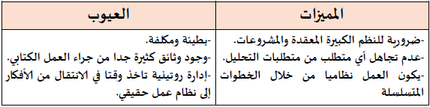
- النموذج التجريبي
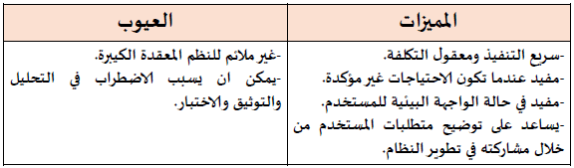
- تطبيقات الحزم البرمجية
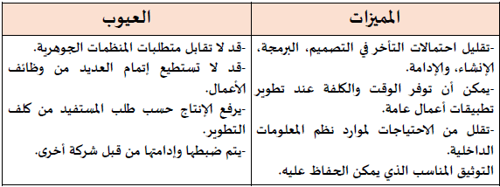

- تطوير المستخدم النهائي
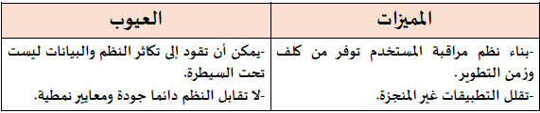

- التزود من الخارج
